**Test 7**

1. Aufgabe: Berechne die Größen der Winkel α, β, γ, wenn der Winkel δ gegeben ist. Begründe mit Scheitelwinkel, Nebenwinkel, Stufenwinkel oder Wechselwinkel.

(6 P.) a) δ = 32° b) δ = 139°

α = 180° - 32° = 148° δ = β = α = 139°

α = β = 148° γ = 180° - 139° = 41°

γ = 32°

(6 P.) c) δ = 68° d) Rechne.

δ = γ = α = 68° α = 180° - 40° - 60° = 80°

β = 180° - 68° = 112° β = 180° - 20° - 60° = 100°

γ = 360° - 60° - 80° - 100°

γ = 120°

2. Aufgabe: Konstruiere folgende Dreiecke. Fertige eine Plans-kizze an. Beschrifte die Dreiecke vollständig.

1. 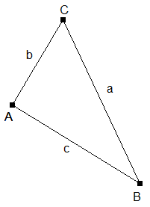a = 6,4cm ; b = 3,5cm ; c = 5,3cm Kongruenzsatz: SSS

(4 P.) Planskizze:



1. 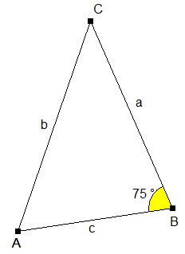b = 6,8cm; c = 5,2cm; β = 75° Kongruenzsatz: SSW

(4 P.) Planskizze:



1. a = 3,6cm; c = 5,8cm; β = 37° Kongruenzsatz: SWS

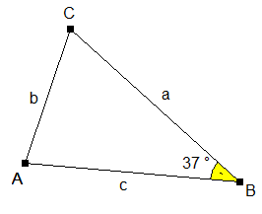(4 P.) Planskizze:



3. Aufgabe: a) Konstruiere das Dreieck ABC mit den Seitenlängen   
 a = 3,2 cm, c = 5,9 cm und γ = 63°.

Trage den Umkreis ein.

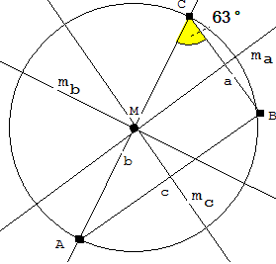(5 P.)

b) Konstruiere das Dreieck ABC mit den Seitenlängen   
a = 6,2 cm, c = 7,9 cm und γ = 62°.   
Trage den Inkreis ein.

(5 P.)

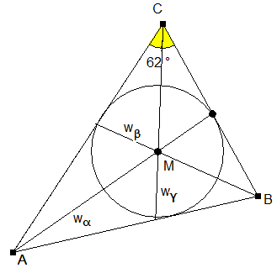

4. Aufgabe: Berechne die fehlenden Winkel in den **Dreiecken**.

(5 P.)

|  |  |  |
| --- | --- | --- |
| α | β | γ |
| 74° | 24° | 82° |
| 65° | 63° | 52° |
| 142° | 16° | 22° |
| 139° | 29° | 12° |
| 38° | 35° | 107° |

5. Aufgabe: Entscheide, ob wahr (w) oder falsch (f).

Kreuze an.

(10 P.)

|  |  |  |
| --- | --- | --- |
| Aussage: | w | f |
| a) Die Winkelsumme im Dreieck beträgt 160°. |  | x |
| b) In einem rechtwinkligen Dreieck liegt der  rechte Winkel immer der längsten Seite  gegenüber. | x |  |
| c) Wenn Dreiecke in der Länge ihrer Seiten über-  einstimmen, sind sie kongruent. | x |  |
| d) Die Gerade durch den Mittelpunkt einer  Dreiecksseite heißt immer Mittelsenkrechte. |  | x |
| e) In einem stumpfwinkligen Dreieck gibt es  einen stumpfen Winkel. | x |  |
| f) Die Höhe in einem Dreieck steht immer  senkrecht auf die zugehörige Seite und  verläuft nicht immer durch den  entsprechenden Eckpunkt. | x |  |
| g) Eine Mittelsenkrechte halbiert eine  Dreiecksseite. | x |  |
| h) Der Inkreis wird durch die Mittelsenkrechten  gebildet. |  | x |
| i) Der Umkreis wird nicht durch die Winkel-  halbierenden erzeugt. |  | x |
| k) Der Schnittpunkt der Höhen liegt immer im  Dreieck. |  |  |

6. Aufgabe: Aus einer dreieckigen Kunststoffplatte mit den Seitenlängen a = 140 cm, b = 90 cm und c = 120 cm soll ein Kreis ausgefräst werden. Sein Abstand vom Rand soll an jeder Stelle mindestens 10 cm groß sein. Wie groß kann der Kreis höchstens werden?

Zeichne im Maßstab 1 : 20.

Maßstab 1 : 20 a = 7 cm b = 4,5 cm c = 6 cm

Maßstab 1 : 20 r = 1,5 cm 1,5 cm · 20 = 30 cm

30 cm - 10 cm = 20 cm

**Der Radius kann höchstens 20 cm sein.**

(8 P.)

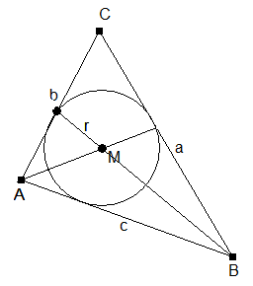

____ / 57 Punkten erreicht. Note: _____________________